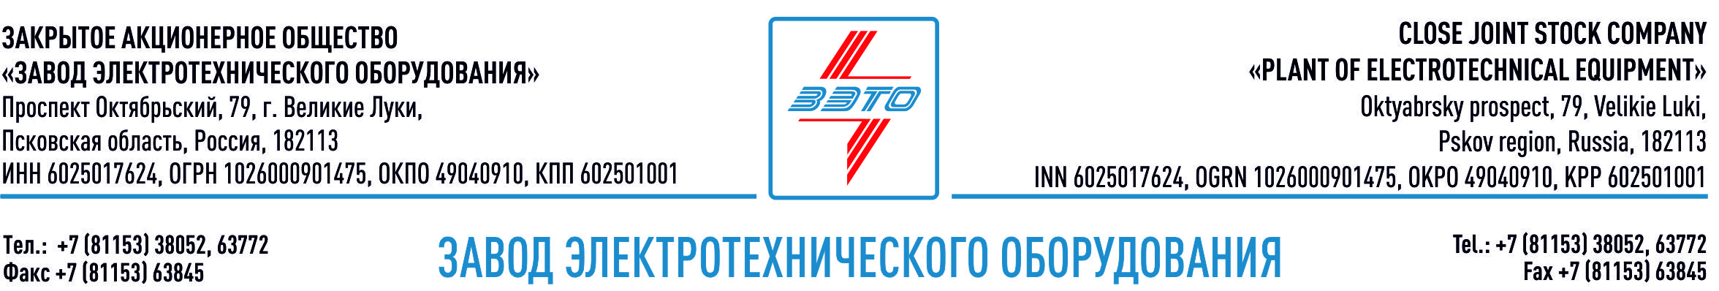

ПРЕСС-РЕЛИЗ, 27.06.2022, Астраханская обл.

Оборудование ЗЭТО для ПС 220 кВ «Зубовка» в Астраханской области

В Астраханской области «Россети ФСК ЕЭС» ввела в эксплуатацию подстанцию «Зубовка» стоимостью около 2 млрд рублей. Объект обеспечивает выдачу 340 МВт мощности пяти новых ветроэлектростанций — Излучной, Манланской, Старицкой, Холмской и Черноярской.

Завод электротехнического оборудования ЗАО «ЗЭТО» (Великие Луки), входящий «Промышленный электротехнический кластер Псковской области» изготовил для энергообъекта разъединители серии РГ на номинальное напряжение 35, 110 и 220 кВ, шинные опоры и ограничители перенапряжения.

Ввод в работу ПС 220 кВ «Зубовка» (Астраханская обл.) состоялся одновременно с ПС 220 кВ «Правобережная» (Липецкая обл.) и ПС 220 кВ «Орская (Оренбургская обл.) в ходе торжественной церемонии приуроченной к празднованию 20-летнего юбилея компании «Россети ФСК ЕЭС». От работы введенных подстанций зависит надежность электроснабжения около 1 миллиона человек и промышленных потребителей, которые играют важную роль в экономике России.

ЗАО «ЗЭТО» располагает большими возможностями по импортозамещению иностранного оборудования и готов наращивать свои мощности для обеспечения реализации всех инвестиционных планов наших коллег из «ФСК ЕЭС». Поздравляем с 20-летием и желаем масштабных инфраструктурных проектов, безаварийных режимов работы и дальнейшего укрепления энергетической независимости нашей страны. Мы уверены, что совместными усилиями сможем решить самые сложные и амбициозные задачи.

Основанный в 1959 году завод электротехнического оборудования ЗАО «ЗЭТО» (г. Великие Луки, Псковская область) является одним из крупнейших российских производителей электротехнического оборудования для электроэнергетики, нефтяной, газовой, добывающей и обрабатывающей промышленности, железных дорог, метрополитена, сельского и городского хозяйства. Перечень выпускаемого оборудования составляет более 400 наименований и охватывает все классы напряжений от 0,38 до 750 кВ. Основными клиентами ЗАО «ЗЭТО» являются крупнейшие компании России, такие как Россети, ФСК ЕЭС, РусГидро, РЖД, Газпром, Новатэк, Роснефть, Лукойл, Транснефть, Интер РАО ЕЭС, Росэнергоатом, НЛМК, Металлоинвест, Норникель, Сибур, Т Плюс, НоваВинд, Юнипро и многие другие. Экспортные поставки осуществляются в страны ЕврАзЭС, ЕС, Ближнего Востока, Северной Африки, Латинской Америки. ЗАО «ЗЭТО» — современное, высокоэффективное, социально ориентированное предприятие, обладающее мощным научным и техническим потенциалом, стремящееся стать лидером по производству высоковольтного оборудования. ЗАО «ЗЭТО» входит в перечень системообразующих организаций Министерства промышленности и торговли РФ в категории «Энергетическое машиностроение, электрическая и кабельная промышленность» и является якорным резидентом «Промышленного электротехнического кластера Псковской области» и Технопарка «Электрополис». Подробнее: https://www.zeto.ru, info@zeto.ru

